

电子线路综合实验

姓 名： | 肖心亮
学 号： | 924110800231
专 业： | 自动化
指导老师： | 丁淑艳
实验日期： | 2026.6.15-2026.6.18

2026.6.19

目录
实验五 555 时基电路应用 2
一、实验目的 2
二、实验实验原理及电路图 2
三、实验仪器 7
四、实验内容及步骤 7
五、思考题 10

实验五 555 时基电路应用

一、实验目的
1、掌握集成定时器555的基本功能
2、了解集成定时器555的基本应用
3、掌握集成定时器555的基本测试及计算方法

二、实验实验原理及电路图
2.1 555定时器的内部结构与工作原理
555定时器是模数混合集成电路，通过外加少量的阻容元件，能构成多种用途的电路。其内部含有3个5kΩ的电阻分压器，故称555。555集成定时器分为双极型和CMOS两大类，双极型产品型号后的3位数字都是555，CMOS产品型号最后的4位数字都是7555，它们的功能和外部引脚的排列完全相同。为了提高集成度，随后又生产了双定时器产品556（双极型）和7556（CMOS型）。
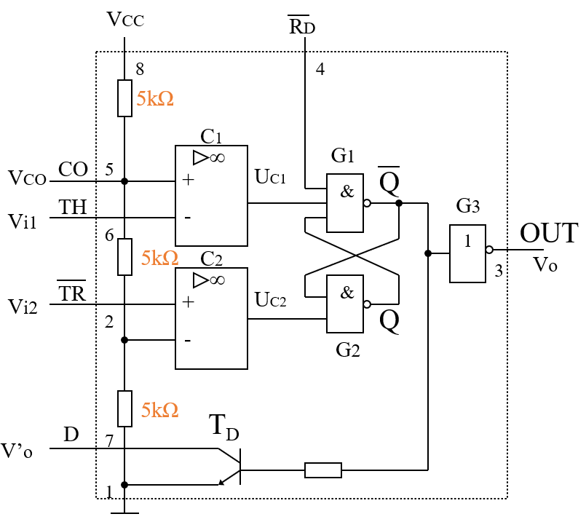

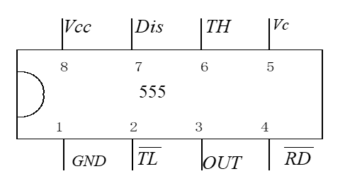
图5.1 555定时器内部框图

图5.2 555定时器引脚排列图
555定时器（内部框图如图5.1，引脚排列图如图5.2）内部由分压器、比较器、RS锁存器、三极管放电开关和输出缓冲器五部分组成。分压器由3个5kΩ电阻串联构成，连接在电源 $V_{CC}$ 与地之间，为两个比较器提供基准电压：上限比较器（比较器1）的反相输入端接 $2V_{CC}/3$，下限比较器（比较器2）的同相输入端接 $V_{CC}/3$。两个比较器分别监测阈值端（引脚6）和触发端（引脚2）的电压。RS锁存器对两个比较器的输出信号进行逻辑处理，其输出经缓冲器后送至输出端（引脚3）。放电开关为集电极开路的NPN三极管，其基极受RS锁存器输出控制，用于控制外接电容的充放电。
555定时器的逻辑功能可归纳为：当阈值端电压 $V_{i1}>2V_{CC}/3$ 且触发端电压 $V_{i2}>V_{CC}/3$ 时，上限比较器输出高电平，RS锁存器复位，输出为低电平，同时放电管导通；当阈值端电压 $V_{i1}<2V_{CC}/3$ 且触发端电压 $V_{i2}<V_{CC}/3$ 时，下限比较器输出高电平，RS锁存器置位，输出为高电平，同时放电管截止；当阈值端电压 $V_{i1}<2V_{CC}/3$ 且触发端电压 $V_{i2}>V_{CC}/3$ 时，两个比较器均输出低电平，RS锁存器状态保持不变，输出保持原状态不变。这一逻辑功能是555定时器构成多种应用电路的基础。
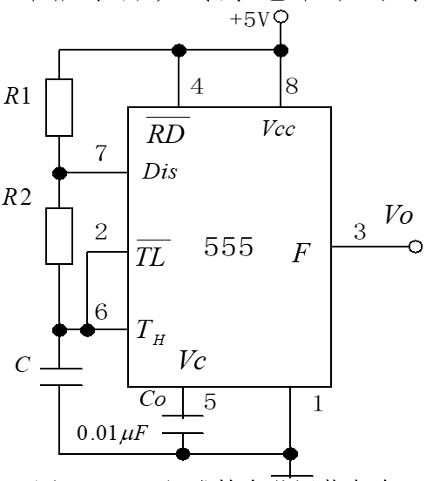
2.2 多谐振荡电路

图5.3 555定时器组成的多谐振荡电路
多谐振荡器（由555定时器组成的多谐振荡电路如图5.3）是一种能产生矩形波的自激振荡器，也称为矩形波发生器。多谐振荡器没有稳态，只有两个暂稳态。电路的状态在这两个暂稳态之间自动地交替变换，由此产生矩形波脉冲信号，常作为脉冲信号源及时序电路中的时钟信号。
其电路由555定时器与外接电阻 $R_{1}$、$R_{2}$ 和电容 $C$ 构成。引脚4（复位端）接高电平，引脚8（电源端）接 $V_{CC}$，引脚7（放电端）与引脚6（阈值端）和引脚2（触发端）短接后通过电容 $C$ 接地，引脚7与 $V_{CC}$ 之间接电阻 $R_{1}$，引脚7与引脚6之间接电阻 $R_{2}$。
其工作原理为：接通电源后，电容 $C$ 通过电阻 $R_{1}$ 和 $R_{2}$ 充电，电容电压 $V_{C}$ 从0开始上升。当 $V_{C}$ 上升至 $2V_{CC}/3$ 时，阈值端检测到高电平，上限比较器输出高电平，RS锁存器复位，输出引脚3翻转为低电平，同时放电管导通，引脚7接地。电容 $C$ 通过电阻 $R_{2}$ 放电，$V_{C}$ 开始下降。当 $V_{C}$ 下降至 $V_{CC}/3$ 时，触发端检测到低电平，下限比较器输出高电平，RS锁存器置位，输出引脚3翻转为高电平，同时放电管截止。电容 $C$ 重新通过电阻 $R_{1}$ 和 $R_{2}$ 充电，如此循环往复，在输出端形成连续的矩形波。
电容充电时间为 $t_{1}=0.7(R_{1}+R_{2})C$，放电时间为 $t_{2}=0.7R_{2}C$，因此振荡周期为：
$$T=t_{1}+t_{2}=0.7(R_{1}+2R_{2})C$$
振荡频率为：
$$f=\frac{1}{T}=\frac{1.44}{(R_{1}+2R_{2})C}$$
占空比为：
$$q=\frac{t_{1}}{T}=\frac{R_{1}+R_{2}}{R_{1}+2R_{2}}$$
综上，其输出波形为：
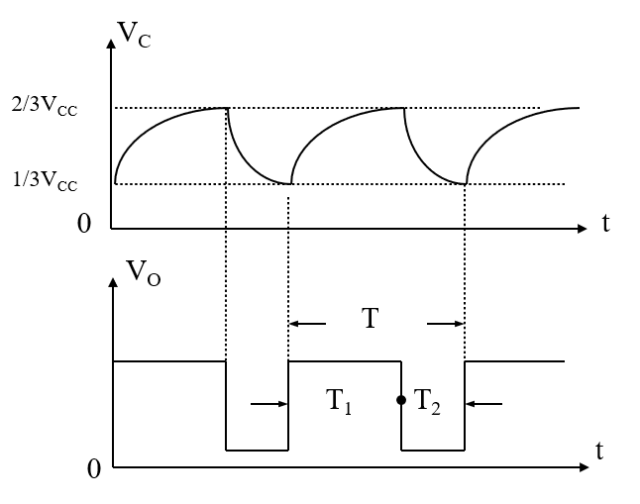

图5.4 555定时器组成的多谐振荡电路的输出波形
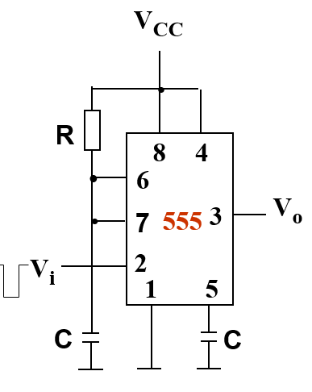
2.3 单稳态触发电路

图5.5 555定时器组成的单稳态触发电路
555定时器构成的单稳态触发电路（如图5.5）有一个稳定状态和一个暂稳定状态。在没有外界触发信号作用时，电路处于稳定状态（输出为低电平）；在外界负脉冲触发信号作用下，电路由稳态转换为暂稳态（输出为高电平），经过一段时间后，电路自动返回到稳定状态。
其电路连接方式为：引脚6和引脚7短接后通过定时电阻 $R$ 接 $V_{CC}$，通过定时电容 $C$ 接地；引脚2为触发输入端，接收负脉冲触发信号；引脚3为输出端。稳态时，电路输出为低电平，放电管导通，电容 $C$ 两端电压为0。当触发端（引脚2）接收到一个负脉冲（电压低于 $V_{CC}/3$）时，下限比较器输出高电平，RS锁存器置位，输出翻转为高电平，放电管截止。此时，电源 $V_{CC}$ 通过电阻 $R$ 向电容 $C$ 充电，电容电压从0开始上升。当电容电压上升至 $2V_{CC}/3$ 时，阈值端检测到高电平，上限比较器输出高电平，RS锁存器复位，输出翻转为低电平，放电管导通，电容迅速放电，电路回到稳定状态。
输出脉冲宽度 $t_{w}$ 即为暂稳态的持续时间，它等于电容电压从0上升到 $2V_{CC}/3$ 所需的时间。电容充电过程满足指数规律：
$$V_{C}(t)=V_{CC}(1-e^{-t/RC})$$
当 $V_{C}=2V_{CC}/3$ 时，有：
$$\frac{2}{3}V_{CC}=V_{CC}(1-e^{-t_{w}/RC})$$
解得：
$$t_{w}=RC⋅ln⁡3≈1.1RC$$
输出脉冲宽度仅取决于外接定时元件 $R$ 和 $C$ 的数值，而与电源电压无关。要求输入负脉冲宽度小于 $t_{w}$，以保证电路能够完整触发。
综上所述，其输出波形为：
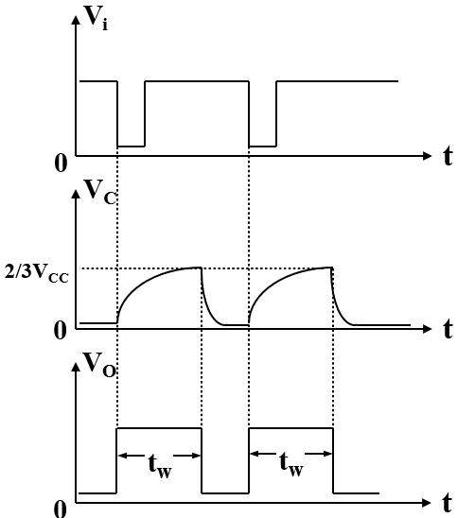

图5.6 555定时器组成的单稳态触发电路的输出波形
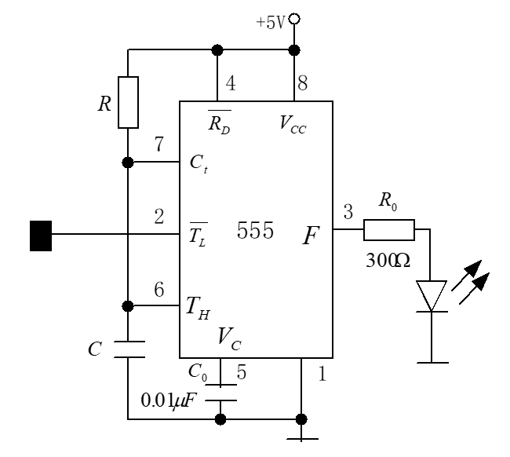
2.4 触摸开关电路

图5.7 555定时器组成的触摸开关电路
触摸开关电路是单稳态触发电路的一个具体应用。其电路结构与单稳态触发电路基本相同，触发信号由人体触摸金属片产生。当用手触摸金属片时，人体感应信号相当于一个负脉冲加至触发端，电路进入暂稳态，输出为高电平，发光管点亮；经过一段延时后，电路自动返回到稳定状态，输出低电平，发光管熄灭。灯亮时间由单稳态电路的定时元件 $R$ 和 $C$ 决定，仍满足 $t_{w}≈1.1RC$。通过选择不同的电阻和电容参数，可以调节灯亮的持续时间。
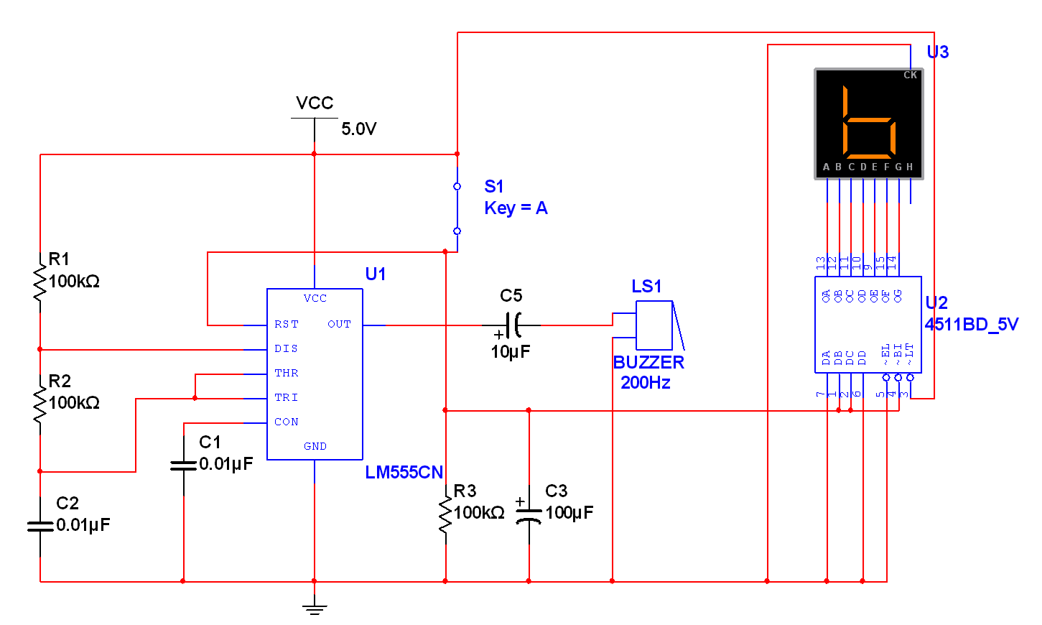
2.5 手控蜂鸣器与显示译码器电路的工作原理
图5.8 手控蜂鸣器与显示译码电路
手控蜂鸣器与显示译码器电路是基于555定时器、译码器CC4511和共阴极七段数码管构成的音频信号发生与数字显示系统，其核心功能是当手控开关触发时，蜂鸣器发出音频信号，同时数码管同步显示对应的数字。
该电路主要由四个功能模块组成。第一部分是555定时器构成的多谐振荡器，用于产生音频信号驱动蜂鸣器发声。第二部分是蜂鸣器输出电路，将振荡信号放大后驱动蜂鸣器产生声音。第三部分是译码器CC4511，将输入的二进制编码转换为七段数码管显示信号。第四部分是共阴极七段数码管，用于显示自定义数字（0-9中的任意一个）。
555定时器与电阻 $R_{1}$、$R_{2}$ 和电容 $C_{1}$ 构成典型的多谐振荡器，其振荡频率由 $f=\frac{1.44}{(R_{1}+2R_{2})C_{1}}$ 决定。当手控开关S1被按下时，电路接通电源，振荡器开始工作，从555定时器的输出端（引脚3）输出矩形波脉冲信号，该信号一方面驱动蜂鸣器发声，另一方面作为同步控制信号，使译码器CC4511工作，驱动共阴极数码管显示预设的数字，实现蜂鸣器发声与数字显示的同步控制。当手控开关S1释放时，电路断电，振荡器停止工作，蜂鸣器停止发声，数码管熄灭。在具体应用中，可以通过改变电阻 $R_{1}$、$R_{2}$ 或电容 $C_{1}$ 的数值来调节蜂鸣器的音调，通过设定译码器CC4511的输入编码来决定数码管显示的数字。
从信号流向来分析，当手控开关闭合时，电源电压经去耦电容滤波后为555定时器供电，定时器起振并从引脚3输出矩形波。该矩形波一路驱动蜂鸣器发声，另一路作为译码器的控制信号（或使能信号），译码器将预设的BCD码转换为七段显示代码，驱动数码管显示相应数字。两个支路同步工作，实现了“按下开关，蜂鸣器响且数码管亮”的功能。

三、实验仪器
1. 数字存储示波器 DST1102B 一台
2. 低频信号源 SG1020P 一台
3. 交流毫伏表 YB2173 一台
4. 双路直流稳压电源 DH1718 一台
5. 万用表 MF—47 一块

四、实验内容及步骤
4.1 多谐振荡电路的测试
按图5.2连接555多谐振荡电路，经仔细检查确认无误后，接入 $V_{CC}=5\text{V}$ 直流稳压电源。选择定时器件 $R_{1}=100\text{k}Ω$、$R_{2}=100\text{k}Ω$、$C=0.01μ\text{F}$。接通电源后，用示波器的两个通道分别同时观察引脚2（触发端）和引脚3（输出端）的波形，注意两个通道的垂直档位和时基应设置一致，便于对比波形的时间关系。按表5.1所列的各项参数，分别测量输出幅值、输出脉冲宽度 $t_{1}$（高电平持续时间）、输出脉冲宽度 $t_{2}$（低电平持续时间）、振荡周期 $T$、振荡频率 $f$ 和占空比 $q$，记录于表中。
表5.1 多谐振荡电路的各项参数
参数/条件 | 输出幅值  $V_{o}(V)$ | 脉宽  $t_{1}$ (ms) | 脉宽  $t_{2}$ (ms) | 周期  $T=t_{1}+t_{2}$  (ms) | 频率  $f$ (Hz) | 占空比  $q$
$$R_{1}=100\text{k}Ω$$  $R_{2}=$100 $\text{k}Ω$  C=0.01μF | 2.23 | 1.393 | 0.699 | 2.029 | 492.9 | 66.6%
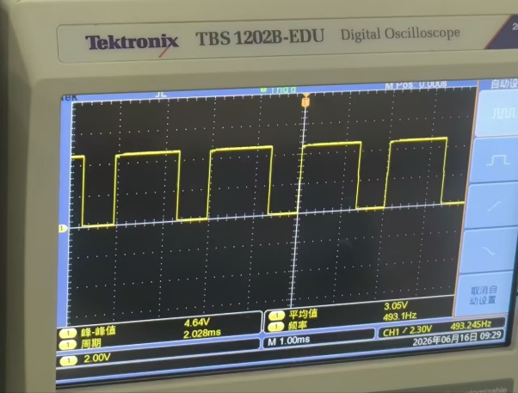
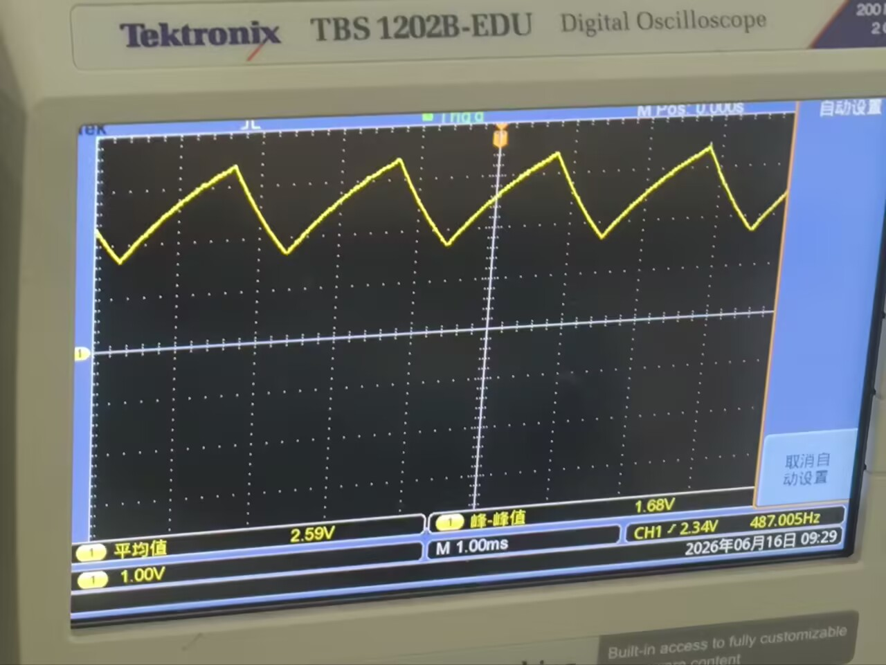
2与3脚的波形为：
(a)引脚2 (b)引脚3
图5.9 多谐振荡电路输出波形
可以绘制出定量波形如下：
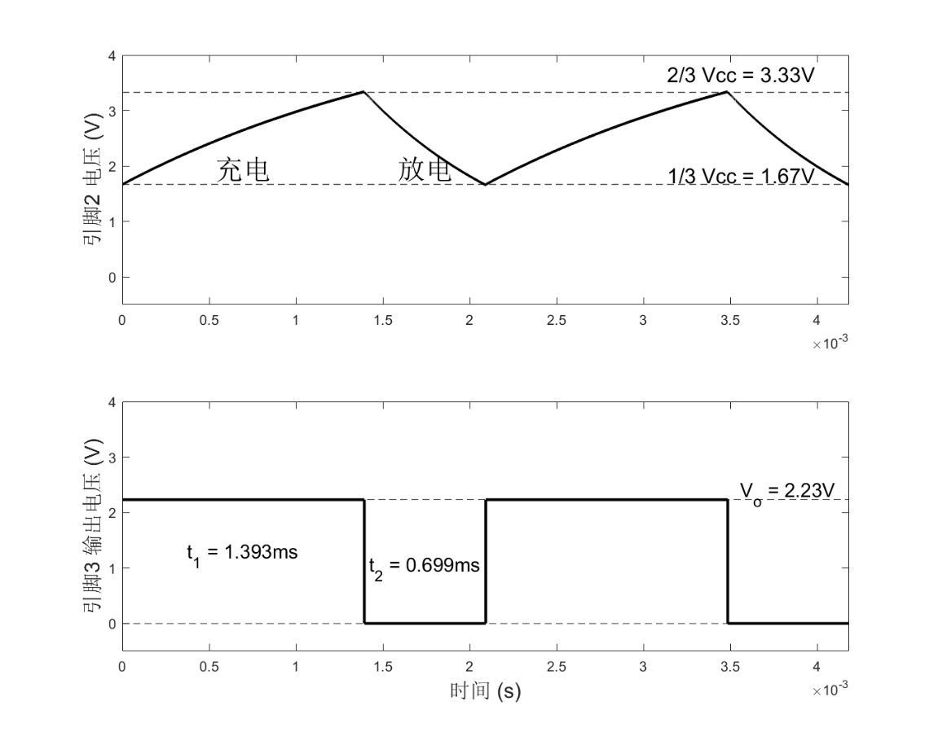
图5.10 定量绘制的多谐振荡电路输出波形
解读：
表5.1记录了多谐振荡电路在 $R_{1}=100\text{k}Ω$、$R_{2}=100\text{k}Ω$、$C=0.01μ\text{F}$ 条件下的各项测试参数，图5.9展示了引脚2（触发端）和引脚3（输出端）的波形。从表中数据可以看出，输出幅值为2.23V，高电平脉宽 $t_{1}=1.393\text{ms}$，低电平脉宽 $t_{2}=0.699\text{ms}$，振荡周期 $T=t_{1}+t_{2}=2.029\text{ms}$，振荡频率 $f=492.9\text{Hz}$，占空比 $q=66.6\%$。
将实测值与理论计算值进行比较：理论周期 $T_{\text{理论}}=0.7(R_{1}+2R_{2})C=2.1\text{ms}$，理论频率 $f_{\text{理论}}=1/T_{\text{理论}}≈476.2\text{Hz}$，理论占空比 $q_{\text{理论}}=(R_{1}+R_{2})/(R_{1}+2R_{2})=66.7\%$。实测周期2.029ms与理论值2.1ms的相对误差约为3.4%，实测频率492.9Hz与理论值476.2Hz的相对误差约为3.5%，实测占空比66.6%与理论值66.7%基本一致，两者吻合良好。误差主要来源于电阻和电容元件的标称值偏差以及示波器读数时的系统误差和人工估读误差。
从图5.9所示的波形可以观察到，引脚2的波形为电容充放电的指数曲线，其充电过程（电压从 $V_{CC}/3$ 上升至 $2V_{CC}/3$）对应输出高电平阶段，放电过程（电压从 $2V_{CC}/3$ 下降至 $V_{CC}/3$）对应输出低电平阶段；引脚3的波形为矩形波，其高电平持续时间 $t_{1}$ 对应电容充电时间，低电平持续时间 $t_{2}$ 对应电容放电时间。两个波形在时间上相互对应，清晰地反映了多谐振荡器的工作原理：电容的充电和放电过程交替进行，输出端交替输出高电平和低电平，从而产生矩形波信号。
通过以上分析可以得出以下结论：该多谐振荡电路工作正常，实测参数与理论计算值基本吻合，验证了多谐振荡器的基本工作原理。输出波形稳定，占空比由电阻 $R_{1}$ 和 $R_{2}$ 的比值决定，振荡频率由电阻和电容共同决定。该电路可作为脉冲信号源或时序电路中的时钟信号源使用。
4.2 触摸开关电路的测试
按图5.7连接触摸开关电路，经仔细检查确认无误后，接入 $V_{CC}=5\text{V}$ 直流稳压电源。按表5.2选择延时元件 $R$ 和 $C$，分别取 $R=100\text{k}Ω$、$C=10μ\text{F}$ 和 $R=100\text{k}Ω$、$C=100μ\text{F}$ 两种参数组合。用手触摸金属片（或按一下触摸开关的触点）触发电路，同时用秒表计时，观察发光二极管的状态变化，测量发光管从点亮到自动熄灭所持续的时间，即灯亮时间 $t_{w}$，记录于表4.2中。
表5.2 触摸开关电路参数值
时间/条件 | 高电平脉宽 $t_{1}$ |  | 低电平脉宽 $t_{2}$
$$V_{CC}=5\text{V}$$ | $C=10μ$F  $R=$100$\text{k}Ω$ | 1.4s | $C=100μ$F  $R=$100$\text{k}Ω$ | 13s
解读：
表5.2记录了触摸开关电路在不同延时元件参数下的灯亮时间测试数据。由表中数据可以看出，当 $C=10μ\text{F}$ 时高电平脉宽为1.4s，当 $C=100μ\text{F}$ 时高电平脉宽为13s。在固定电阻 $R=100\text{k}Ω$ 不变、电容值增大为原来的10倍的条件下，灯亮时间由1.4s增大至13s，约增大了9.3倍，与理论关系 $t_{w}∝C$ 基本吻合。
将实测值与理论计算值进行比较：根据单稳态电路输出脉冲宽度公式 $t_{w}≈1.1RC$，当 $R=100\text{k}Ω$、$C=10μ\text{F}$ 时，理论值 $t_{w}≈1.1×100×{10}^{3}×10×{10}^{-6}=1.1\text{s}$，实测值1.4s与理论值的相对误差约为27%，主要来源于电解电容的标称值容差较大（通常为 ±20% 或更高）以及秒表计时的人工误差。当 $R=100\text{k}Ω$、$C=100μ\text{F}$ 时，理论值 $t_{w}≈1.1×100×{10}^{3}×100×{10}^{-6}=11\text{s}$，实测值13s与理论值的相对误差约为18%，同样在元件容差允许范围内。
从占空比的角度分析，触摸开关电路实际为单稳态触发器，其输出脉冲宽度由RC定时元件决定。实测两组数据中高电平脉宽均远大于低电平脉宽，反映了单稳态电路“稳态为低电平、暂稳态为高电平”的工作特性。灯亮时间随电容增大而显著增加，验证了 $t_{w}=1.1RC$ 的理论关系，即延时时间与电阻和电容的乘积成正比。实际应用中可根据需要，通过选择不同的 $R$ 和 $C$ 参数来调节灯亮持续时间，如需要较长延时则选用较大电容或电阻值，需要较短延时则选用较小电容或电阻值。此外，电源电压 $V_{CC}$ 的变化对延时时间影响很小，这是555定时器单稳态电路的一个重要特点。
通过以上分析可以得出以下结论：该触摸开关电路工作正常，实测灯亮时间与理论值基本吻合，验证了单稳态触发电路的工作原理。延时时间与定时元件的乘积 $RC$ 成正比，通过合理选择电阻和电容参数可实现所需的延时控制。
4.3 手控蜂鸣器与显示译码器的联调
在手控蜂鸣器电路的基础上，接入译码器CC4511和共阴极七段数码管显示器。按设计电路图连接各模块：将555定时器的输出端（引脚3）连接至译码器CC4511的使能端或控制端，译码器的四个BCD码输入端接固定电平（高电平或低电平），以预设需要显示的数字（0-9中任意一个），实际接线图如4.10所示。
经仔细检查确认无误后，接入 $V_{CC}=5\text{V}$ 直流稳压电源。按下手控开关S1，观察蜂鸣器是否发声，同时观察数码管是否同步显示预设的数字。释放开关后，确认蜂鸣器停止发声、数码管熄灭。用示波器观察译码器各输入输出引脚的波形，验证同步控制逻辑是否正确。记录电路参数和输出波形图，分析同步控制的有效性。
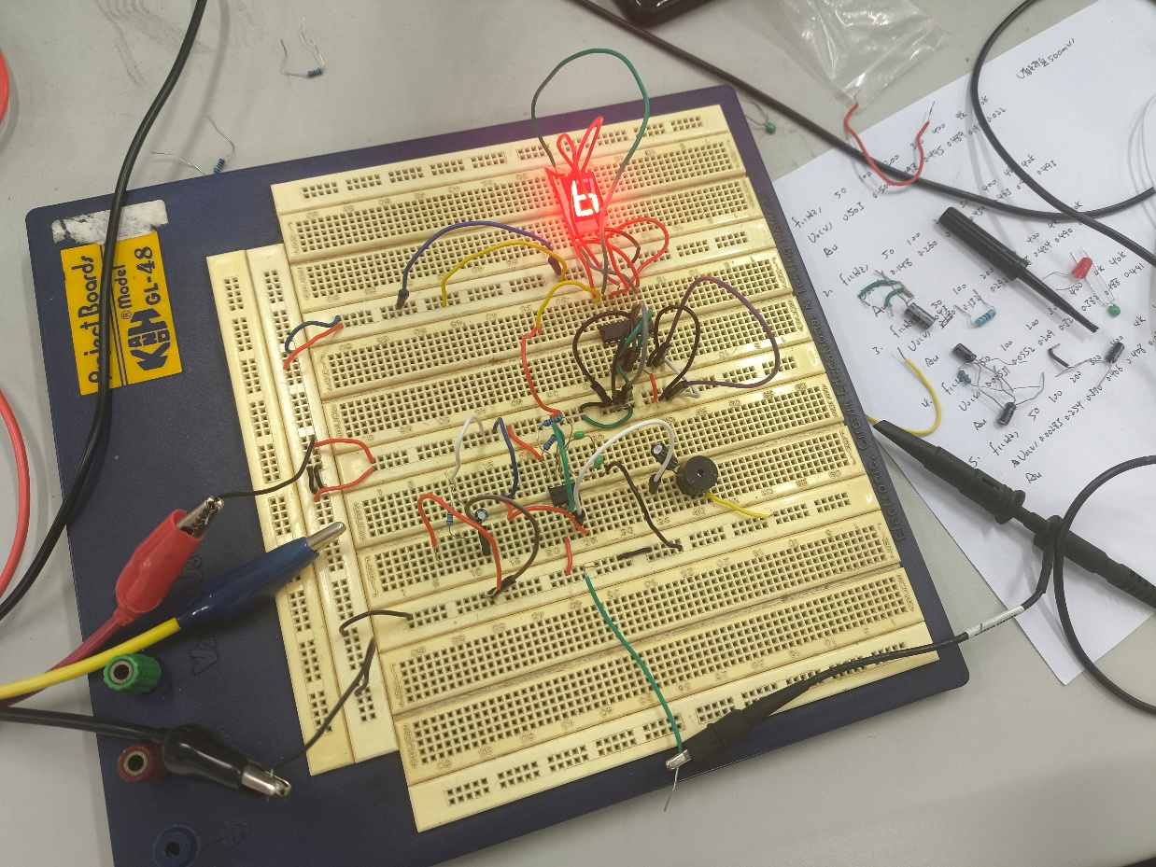

图5.11 手控蜂鸣器与显示译码器的联调电路

五、思考题
（1）对于多谐振荡器，如何进行相应的改进，使得输出信号的占空比可调？
根据图5.12所示电路，该多谐振荡器通过增加二极管 $D_{1}$、$D_{2}$ 和电位器 $R_{2}$、$R_{3}$ 实现了占空比连续可调的功能。其基本思路是利用二极管的单向导电特性将电容的充电回路和放电回路相互隔离，使充电和放电分别经过不同的路径，从而实现对充电时间和放电时间的独立控制。
在该电路中，电容 $C$ 的充电回路为：$V_{CC}→R_{1}→R_{2}'​→D_{1}→C→\text{GND}$，充电时间常数为 $τ_{1}=(R_{1}+R_{2}')C$。电容 $C$ 的放电回路为：$C→R_{3}→D_{2}→{R_{2}- R}_{2}'→​\text{引脚}\text{7}\text{（放电端）}→\text{GND}$，放电时间常数为 $τ_{2}={({R_{2}- R}_{2}'+R}_{3})C$。由于二极管 $D_{1}$ 和 $D_{2}$ 的单向导电性，充电和放电过程互不干扰，可分别独立调节。
具体工作原理如下：当电路输出为高电平时，放电管截止，电源 $V_{CC}$ 通过电阻 $R_{1}$、滑动变阻器$R_{2}$的部分电阻$R_{2}'​$，二极管 $D_{1}$ 和电位器 $R_{2}$ 对电容 $C$ 充电，电容电压从 $V_{CC}/3$ 上升至 $2V_{CC}/3$，此时输出高电平的持续时间由充电时间常数 $τ_{1}=(R_{1}+R_{2}')C$ 决定，即 $t_{1}≈0.7(R_{1}+R_{2}')CC$。当电容电压上升至 $2V_{CC}/3$ 时，电路翻转，输出变为低电平，放电管导通。电容 $C$ 通过电阻 $R_{3}$、滑动变阻器另一部分电阻${R_{2}- R}_{2}'$、二极管 $D_{2}$ 和放电管放电，电容电压从 $2V_{CC}/3$ 下降至 $V_{CC}/3$，此时输出低电平的持续时间由放电时间常数 $τ_{2}={({R_{2}- R}_{2}'+R}_{3})C$ 决定，即 $t_{2}≈0.7R_{3}C$。
因此，振荡周期为：
$$T=t_{1}+t_{2}=0.7(R_{1}+R_{2}+R_{3})C$$
占空比为：
$$q=\frac{t_{1}}{T}=\frac{R_{1}+R_{2}'}{R_{1}+R_{2}+R_{3}}$$
通过分别调节滑动变阻器$R_{2}$，可以独立改变充电时间常数和放电时间常数，从而实现对高电平脉宽和低电平脉宽的独立控制，使输出信号的占空比在较大范围内连续可调。若仅调节 $R_{2}$ 增大充电电阻，则 $t_{1}$ 增大，占空比增大；若仅调节 $R_{3}$ 增大放电电阻，则 $t_{2}$ 增大，占空比减小。这样即可获得所需占空比的矩形波信号。
相比基本多谐振荡器（其占空比固定为 $\left(R_{1}+R_{2})/(R_{1}+2R_{2}\right)$，始终大于50%且不可调），该改进电路实现了占空比从接近0%到接近100%的连续可调范围，极大扩展了多谐振荡器的应用灵活性。
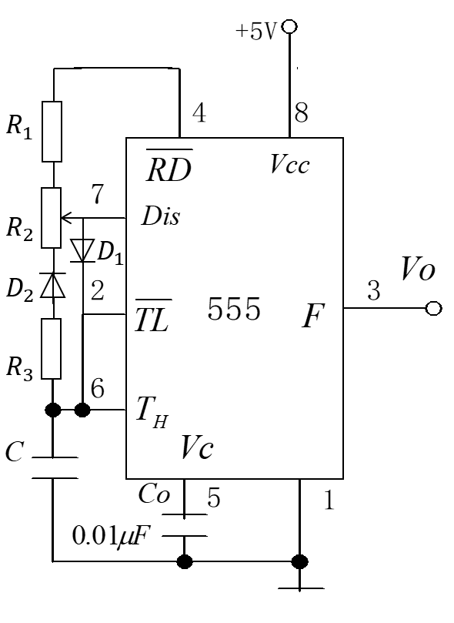

图5.12 可调节输出信号占空比的多谐振荡电路
（2）利用555组成的施密特触发器实现波形变换，将三角波变成方波。
将555定时器的阈值端（引脚6）和触发端（引脚2）并联后作为信号输入端，即可构成施密特触发器（电路图如图4.12）。施密特触发器具有两个不同的阈值电压：上限阈值电压 $V_{T+}=\frac{2}{3}V_{CC}$ 和下限阈值电压 $V_{T-}=\frac{1}{3}V_{CC}$，回差电压为 $ΔV_{T}=V_{T+}-V_{T-}=\frac{1}{3}V_{CC}$。
当输入信号从低电平逐渐上升时，在输入电压低于 $V_{T-}$ 时，输出保持为高电平；当输入电压超过 $V_{T+}$ 时，输出翻转为低电平。当输入信号从高电平逐渐下降时，在输入电压高于 $V_{T+}$ 时，输出保持为低电平；当输入电压低于 $V_{T-}$ 时，输出翻转为高电平。这种回差特性使得施密特触发器具有良好的抗干扰能力，能够有效抑制输入信号上的噪声。
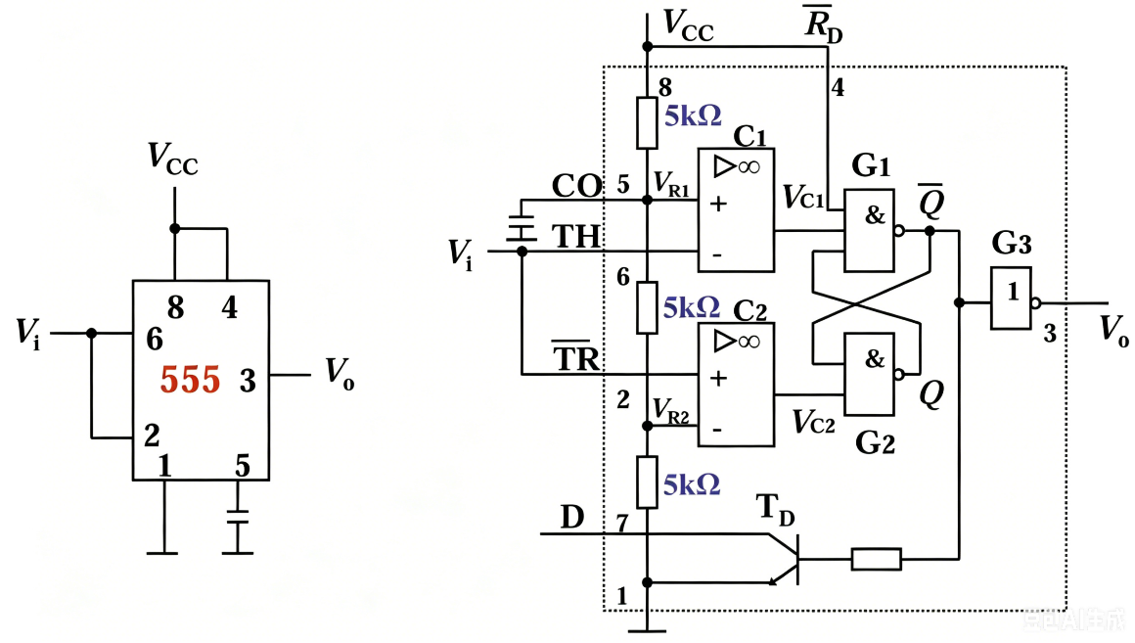
将三角波信号接入施密特触发器的输入端，当三角波从低电平逐渐上升至 $V_{T+}$ 时，输出由低电平跳变为高电平；当三角波从高电平逐渐下降至 $V_{T-}$ 时，输出由高电平跳变为低电平。这样，555定时器的输出端就将缓慢变化的三角波信号整形为边沿陡峭的方波信号，实现了波形变换（效果图如图4.13）。
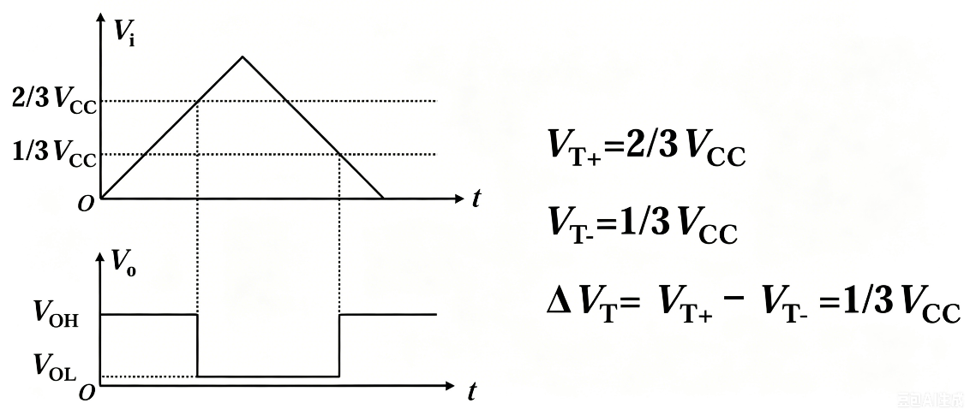
图5.13 利用555定时器组成的施密特触发器电路图
图5.14 施密特触发器的波形转化功能图

